NOMBRES: GABRIELA SOLÓRZANO RUIZ / ERICK ALEJANDRO MÉNDEZ SILVA

MATERIA: BIOQUÍMICA

ACTIVIDAD: EXTRACCIÓN SANGUÍNEA

NOMBRE: QFB. ALDRIN DE JESÚS MALDONADO VELASCO

FECHA: LUNES 09 DE SEPTIEMBRE DE 2024

**Introducción**

Con el presente trabajo presentaremos los resultados de la practica realizada sobre la extracción sanguínea la cual fue realizada con el proposito de aprender el metodo correcto de extracción y manejo de la muestra sanguínea.

La extracción sanguínea es un procedimiento médico fundamental que consiste en la recolección de muestras de sangre para su análisis en laboratorio. Este procedimiento es esencial en la práctica clínica y desempeña un papel crucial en el diagnóstico, tratamiento y monitoreo de diversas condiciones de salud. Al obtener una muestra de sangre, los profesionales de la salud pueden acceder a una gran cantidad de información sobre el estado interno del cuerpo, lo que permite una evaluación precisa y completa de la salud del paciente.

La sangre, como fluido vital, transporta nutrientes, hormonas, desechos y células por todo el organismo, y su análisis puede revelar mucho sobre el funcionamiento de los órganos, el equilibrio de los nutrientes y la presencia de enfermedades. Por lo tanto, la extracción sanguínea se utiliza para una variedad de propósitos.

**Objetivo**

Objetivo general

Aprender la técnica correcta de extracción sanguínea (arterial y venosa) con el fin de evitar lesiones en el paciente, así como identificar sitios de punción donde pueden realizarse.

Objetivos especifícos

* El objetivo de esta practica es realizar una correcta extracción sanguínea realizando los pasos correctamente y saber el manejo y transporte posteriormente a la extracción
* Aprender la forma correcta toma de muestra de sangre.
* Identificar las áreas de para la extracción sanguínea.
* Aprender la forma correcta del llenado de los tubos.
* Para que sirve cada tubo.
* Identificar las posibles complicaciones durante la extracción sanguínea.

**Diagrama de Flujo**

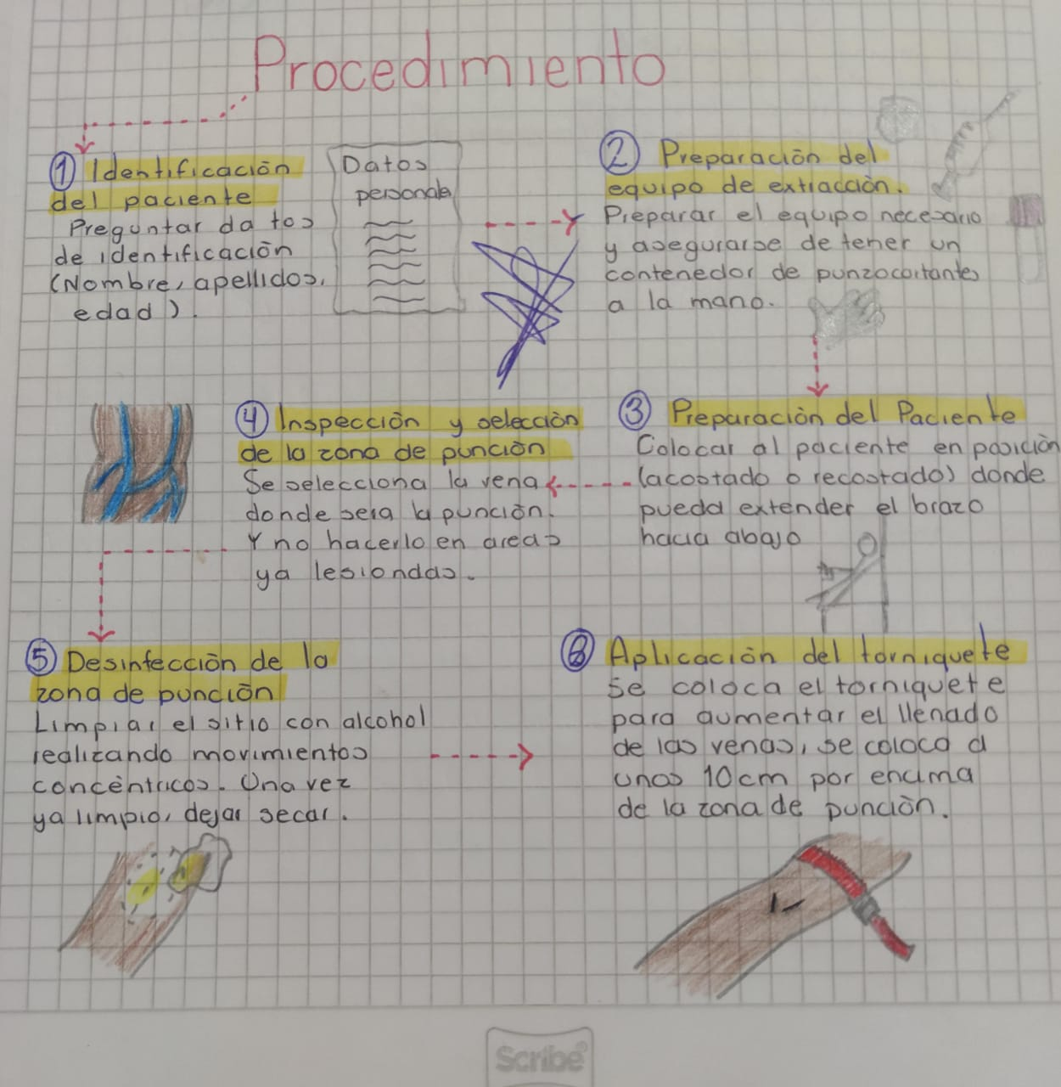

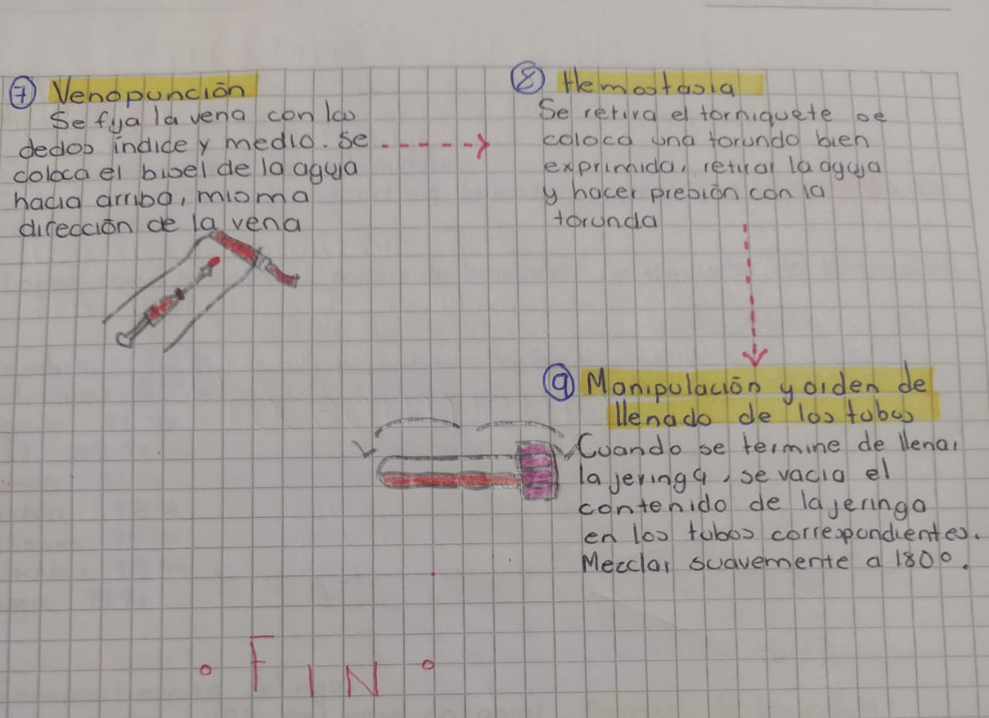

**Resultados y discución de resultados**

Los autores del docuemnto “Extracción de muestra sanguínea venosa periférica “ dicen que existen varios factores clave que influyen en la calidad de los resultados que se obtienen de una extracción de sangre: la identificación del paciente, la desinfección de la zona de punción, el orden de llenado de los tubos. Para no interferir en los resultados obtenidos y evitar así la repetición de la prueba el paciente debe ser informado y educado en los cuidados previos que debe seguir antes de someterse a una extracción sanguínea, como son: el ayuno, el no consumo de alcohol ni tabaco, no realización de deporte, entre otras.

Lo que a mi compañero y a mí nos dimos cuenta que la extracción sanguínea es algo importante y es algo que se debe de hacer en manos de un profesional y existen varios factores en los que la muestra sanguínea puede ser alterada, una correcta toma de muestra conlleva varios pasos que se debe de seguir correctamente para asi no dañar al paciente y no causarle molestia.

**Conclusión**

En esta practica aprendimos a tomar una correcta muestra sanguínea, siguiendo los pasos correspondientes, desde la atención al paciente hasta el manejo de la muestra sanguínea en sus tubos correspondientes. Al igual aprendimos en como una muestra se puede contaminar, el como evitar dejarle hematomas al paciente, al igual recordar que una extracción sanguínea no es cualquier cosa que se pueda hacer sin ningún conocimiento.

La extracción sanguínea es una herramienta indispensable para nosotros en la medicina, proporcionandonos datos esenciales para el diagnóstico, monitoreo y prevención de enfermedades. Para esto se necesita una correcta manera y manejo de extracción que pueden darnos beneficios para la salud y el avance de la atención médica.

A través de la obtención y análisis de las muestras de sangre, con esta practica podemos saber mas sobre el estado general del paciente, lo que permite una evaluación precisa y efectiva de su bienestar.

**Referencias**

Sainz.E, Blanco.B, García.M, Achútegui.M, Ruiz.R, Sobremazas.A (2017). Revisión bibliográfica sobre el procedimiento de extracción de muestra sanguínea venosa periférica. <https://www.index-f.com/nuberos/2017pdf/2327.pdf>

MedicinABC (2010) Blog de Medicina para Estudiantes: La extracción de sangre venosa. <http://www.medicinabc.com/2013/11/la-extraccion-de-sangre->